Задания по культуре России. 11 класс.

- Определите название архитектурного памятника Древней Руси, дату и имя автора.

1  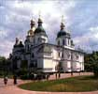 | 2  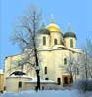 | 3  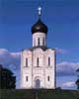 | 4  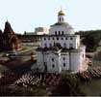 | 5  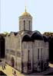
6  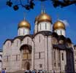 | 7  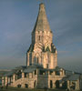 | 8  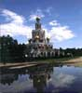 | 9  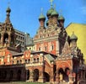 | 10  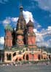
11  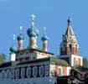 | 12  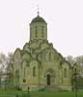 | 13  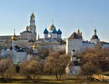 | 14  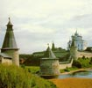 | 15  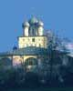
16  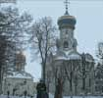 | 17  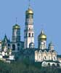 | 18  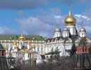 | 19  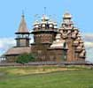 | 20  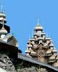

Варианты ответа:
А) Собор Святой Софии  в Новгороде  1045-1052  Новгород | Б) Собор Покрова на Нерли,  строители неизвестны  60-e XII века  Влад.обл. | В) Киевский собор  Святой Софии,  строители неизвестны  XIв. Украина, Киев | Г) Дмитровский собор,  строители неизвестны  1194-1197  Владимир | Д) Золотые ворота,  строители  неизвестны, 1164  Владимир
Е) Храм Покрова на рву  зодчие Барма, Постник  1555-1561  Москва | Ж) Церковь Вознесения  в Коломенском  1628-1653  Моск.обл | З) Церковь Троицы  в Никитниках  строители неизвестны  1532, Москва | И) Успенский собор  строители неизвестны  1185-1189  Владимир | К) Церковь Покрова в Филях,  строители неизвестны  1692-1694  Москва
Л) Андронников монастырь  строители неизвестны XVIв., Моск.обл | М) Троице-Сергиева лавра  Сергиев Посад  1422-XVIIIв. | Н) Церковь св.Дмитрия  XVII век  Углич | О) Казанская церковь  в Коломенском  XVIIв., Моск.обл | П) Псковский Кремль  и Троицкий собор  Осн. XIIIв, Псков
Р) Духовская церковь  Троице-Сергиева монастыря  1477 | С) Московский Кремль,  А.Фиорованти, М.Фрязин,  П.Солари, Бон и Алевиз,  1475-1479, 1505-1508 | Т) Колокольня Ивана Великого, зодчие  Фрязин, Бон  1508, достр. в 1600 | У) Кижский погост,  зодчий Нестор  1714-1764  Кижи | Ф) Преображенская церковь  зодчий Нестор  1714-1764  Кижи

